敌人创建指南
一、敌人的基本属性
1.新建一个脚本A，继承Enemy类
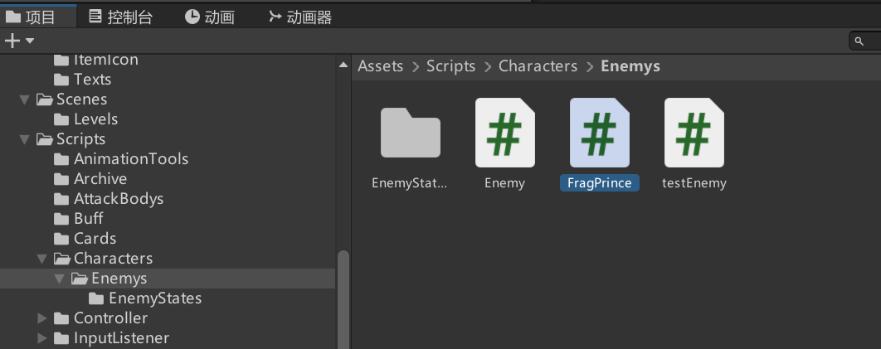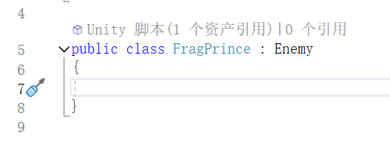
2.选中testEnemy，按Ctrl+D复制一份预制体B并重命名
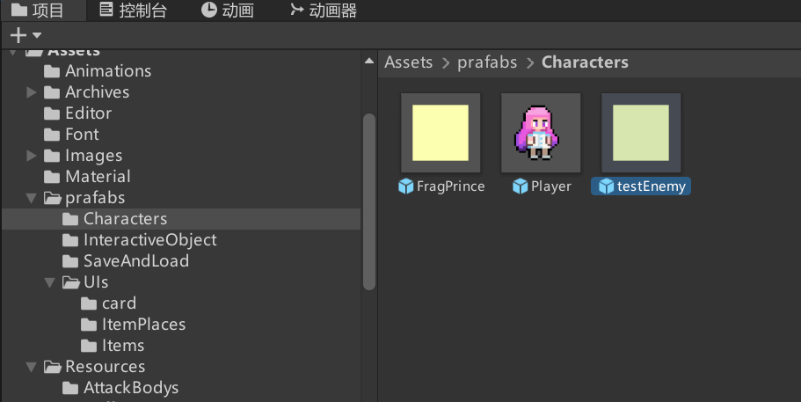
3.选中该预制体B，将testEnemy脚本删除，添加上刚刚新建的脚本A
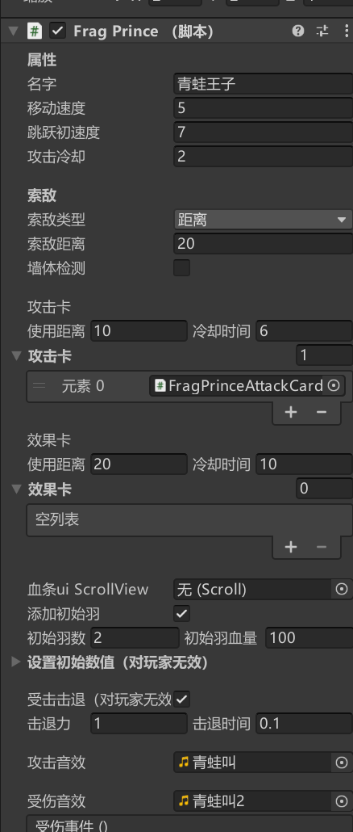
4.填写脚本A上的各种基础信息
二、自定义Buff和Card
1.打开Buff.cs
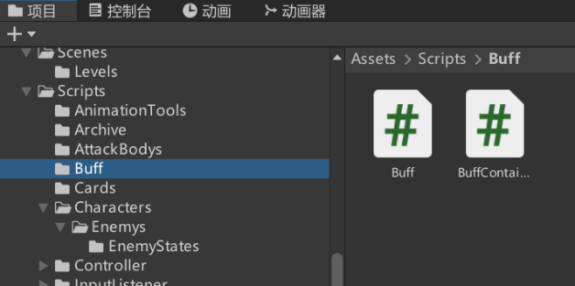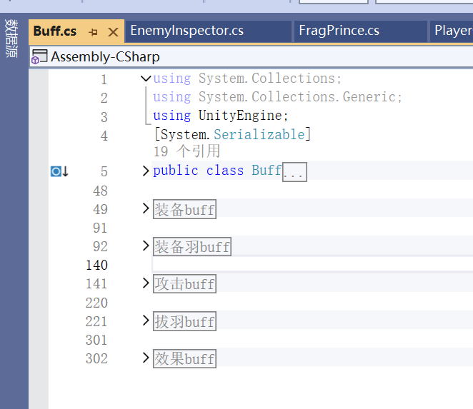
2.根据类别复制并修改Buff子类
例1：攻击buff
(1) 复制TestEnemyAttackBuff并重命名
(2) 在新类的Init中修改
timer 效果持续时间
attackBody 攻击替身（从Resources/AttackBodys中获取）
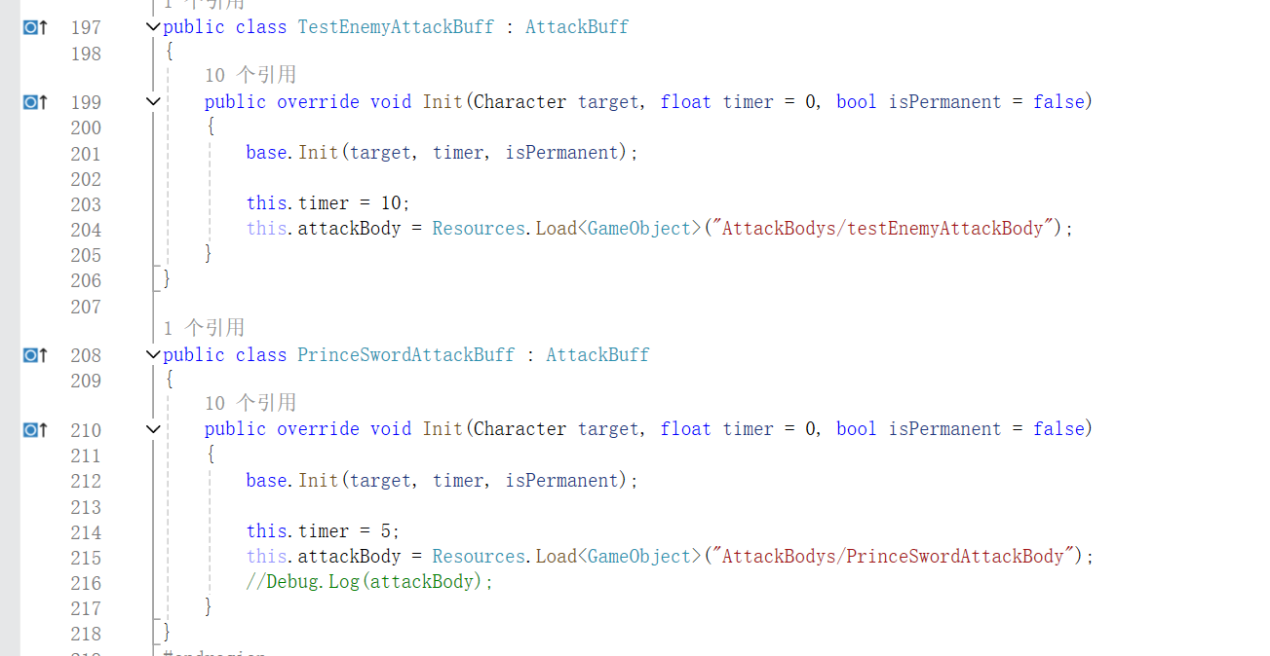
(3) 添加新的攻击替身
i.复制testEnemy并重命名
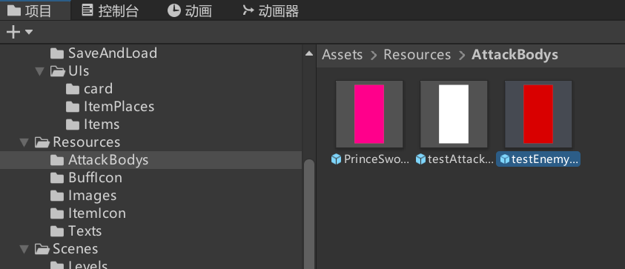
ii.修改属性（目前只有近战替身）
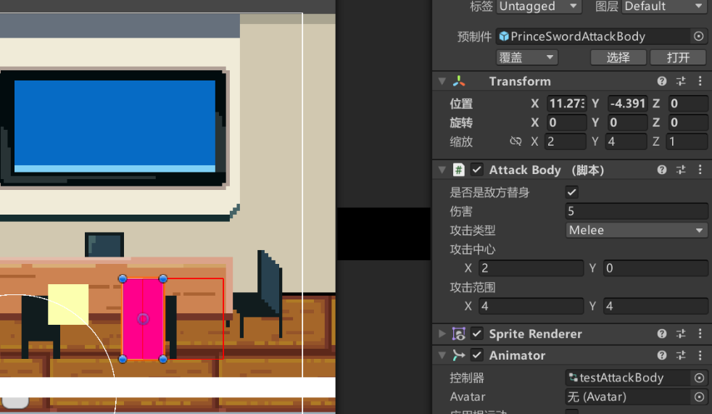
例2：拔羽buff，效果是解锁血条特定时间和数量
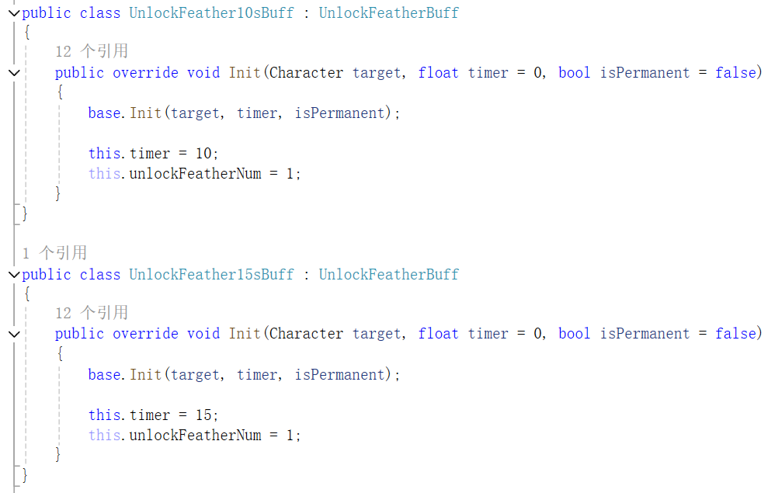
例3：效果buff，复制TestEffectBuff并自定义效果即可
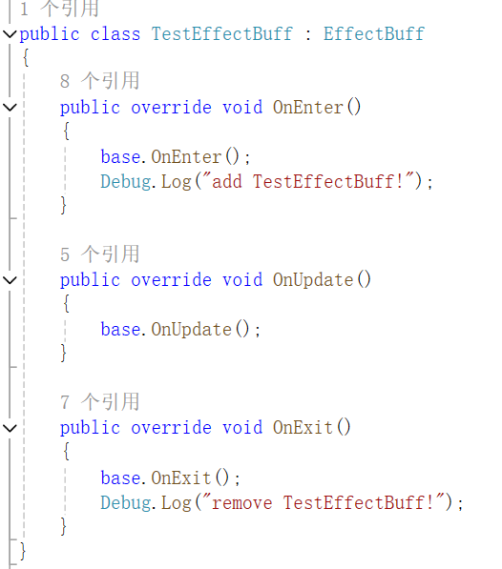
3.打开BuffContainer.cs，在字典中添加Buff名称和类
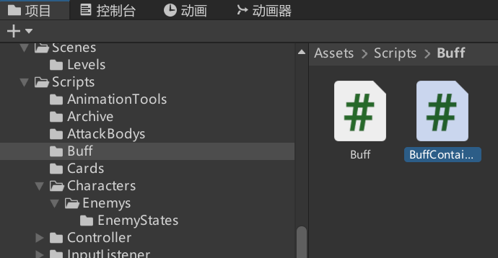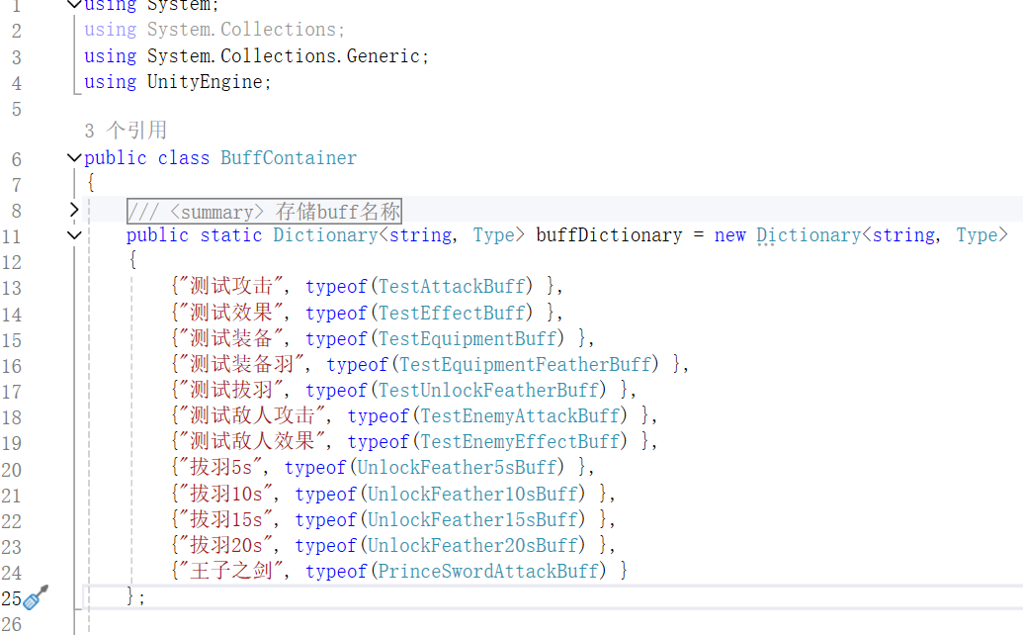
4.复制一个card预制体并重命名
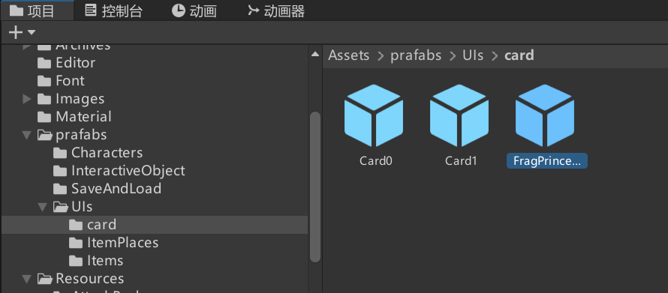
5.修改card属性
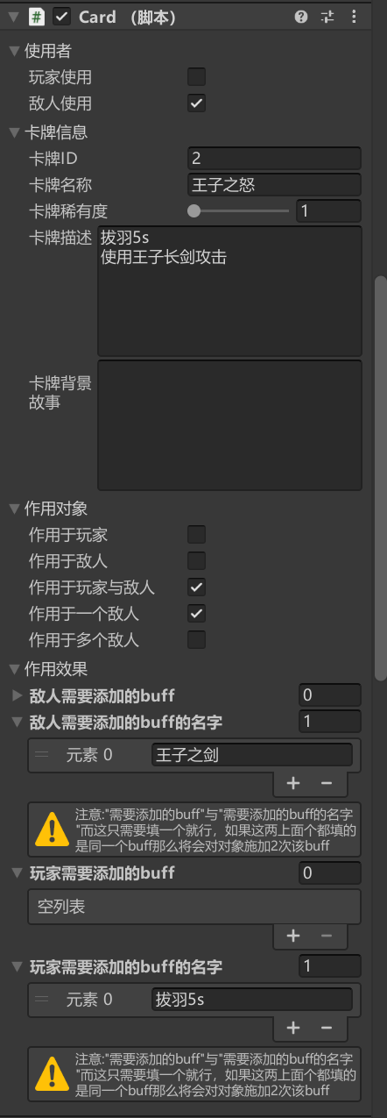
6.将卡牌预制体作为子物体放在要使用该卡牌的敌人上

7.在脚本A中添加卡牌（把卡牌子物体拖到对应位置）
